
PLANO ANUAL DE FISCALIZAÇÃO (PAF)
PORTO DE NITERÓI
2026

Parâmetros da Fiscalização:
- A fiscalização dos portos da CDRJ é realizada com base no Manual de Fiscalização Integrado. Instrução Normativa DIRGEP n° 16.001.
- As fiscalizações serão programadas para serem realizadas 2 (duas) vezes no mês.
- As fiscalizações em conjunto com a GERIQS, GERFAC e GERSAM serão programadas para ocorrerem nos meses de abril, agosto e dezembro.
- As fiscalizações são realizadas em todo o Porto, compreendendo ambos os arrendamentos.

Ferramentas/ Recursos disponíveis para Fiscalização:
1 - Equipamento de Proteção individual (EPI)
2 - Celular do Porto

ÁREAS:

TERMINAL NITPORT
Área compreendida: Toda a área do arrendamento
Itens verificados: Limpeza, água acumulada, Pavimentação, Sinalização e Iluminação.

TERMINAL NITSHORE
Área compreendida: Toda a área do arrendamento
Itens verificados: Limpeza, água acumulada, Pavimentação, Sinalização e Iluminação.

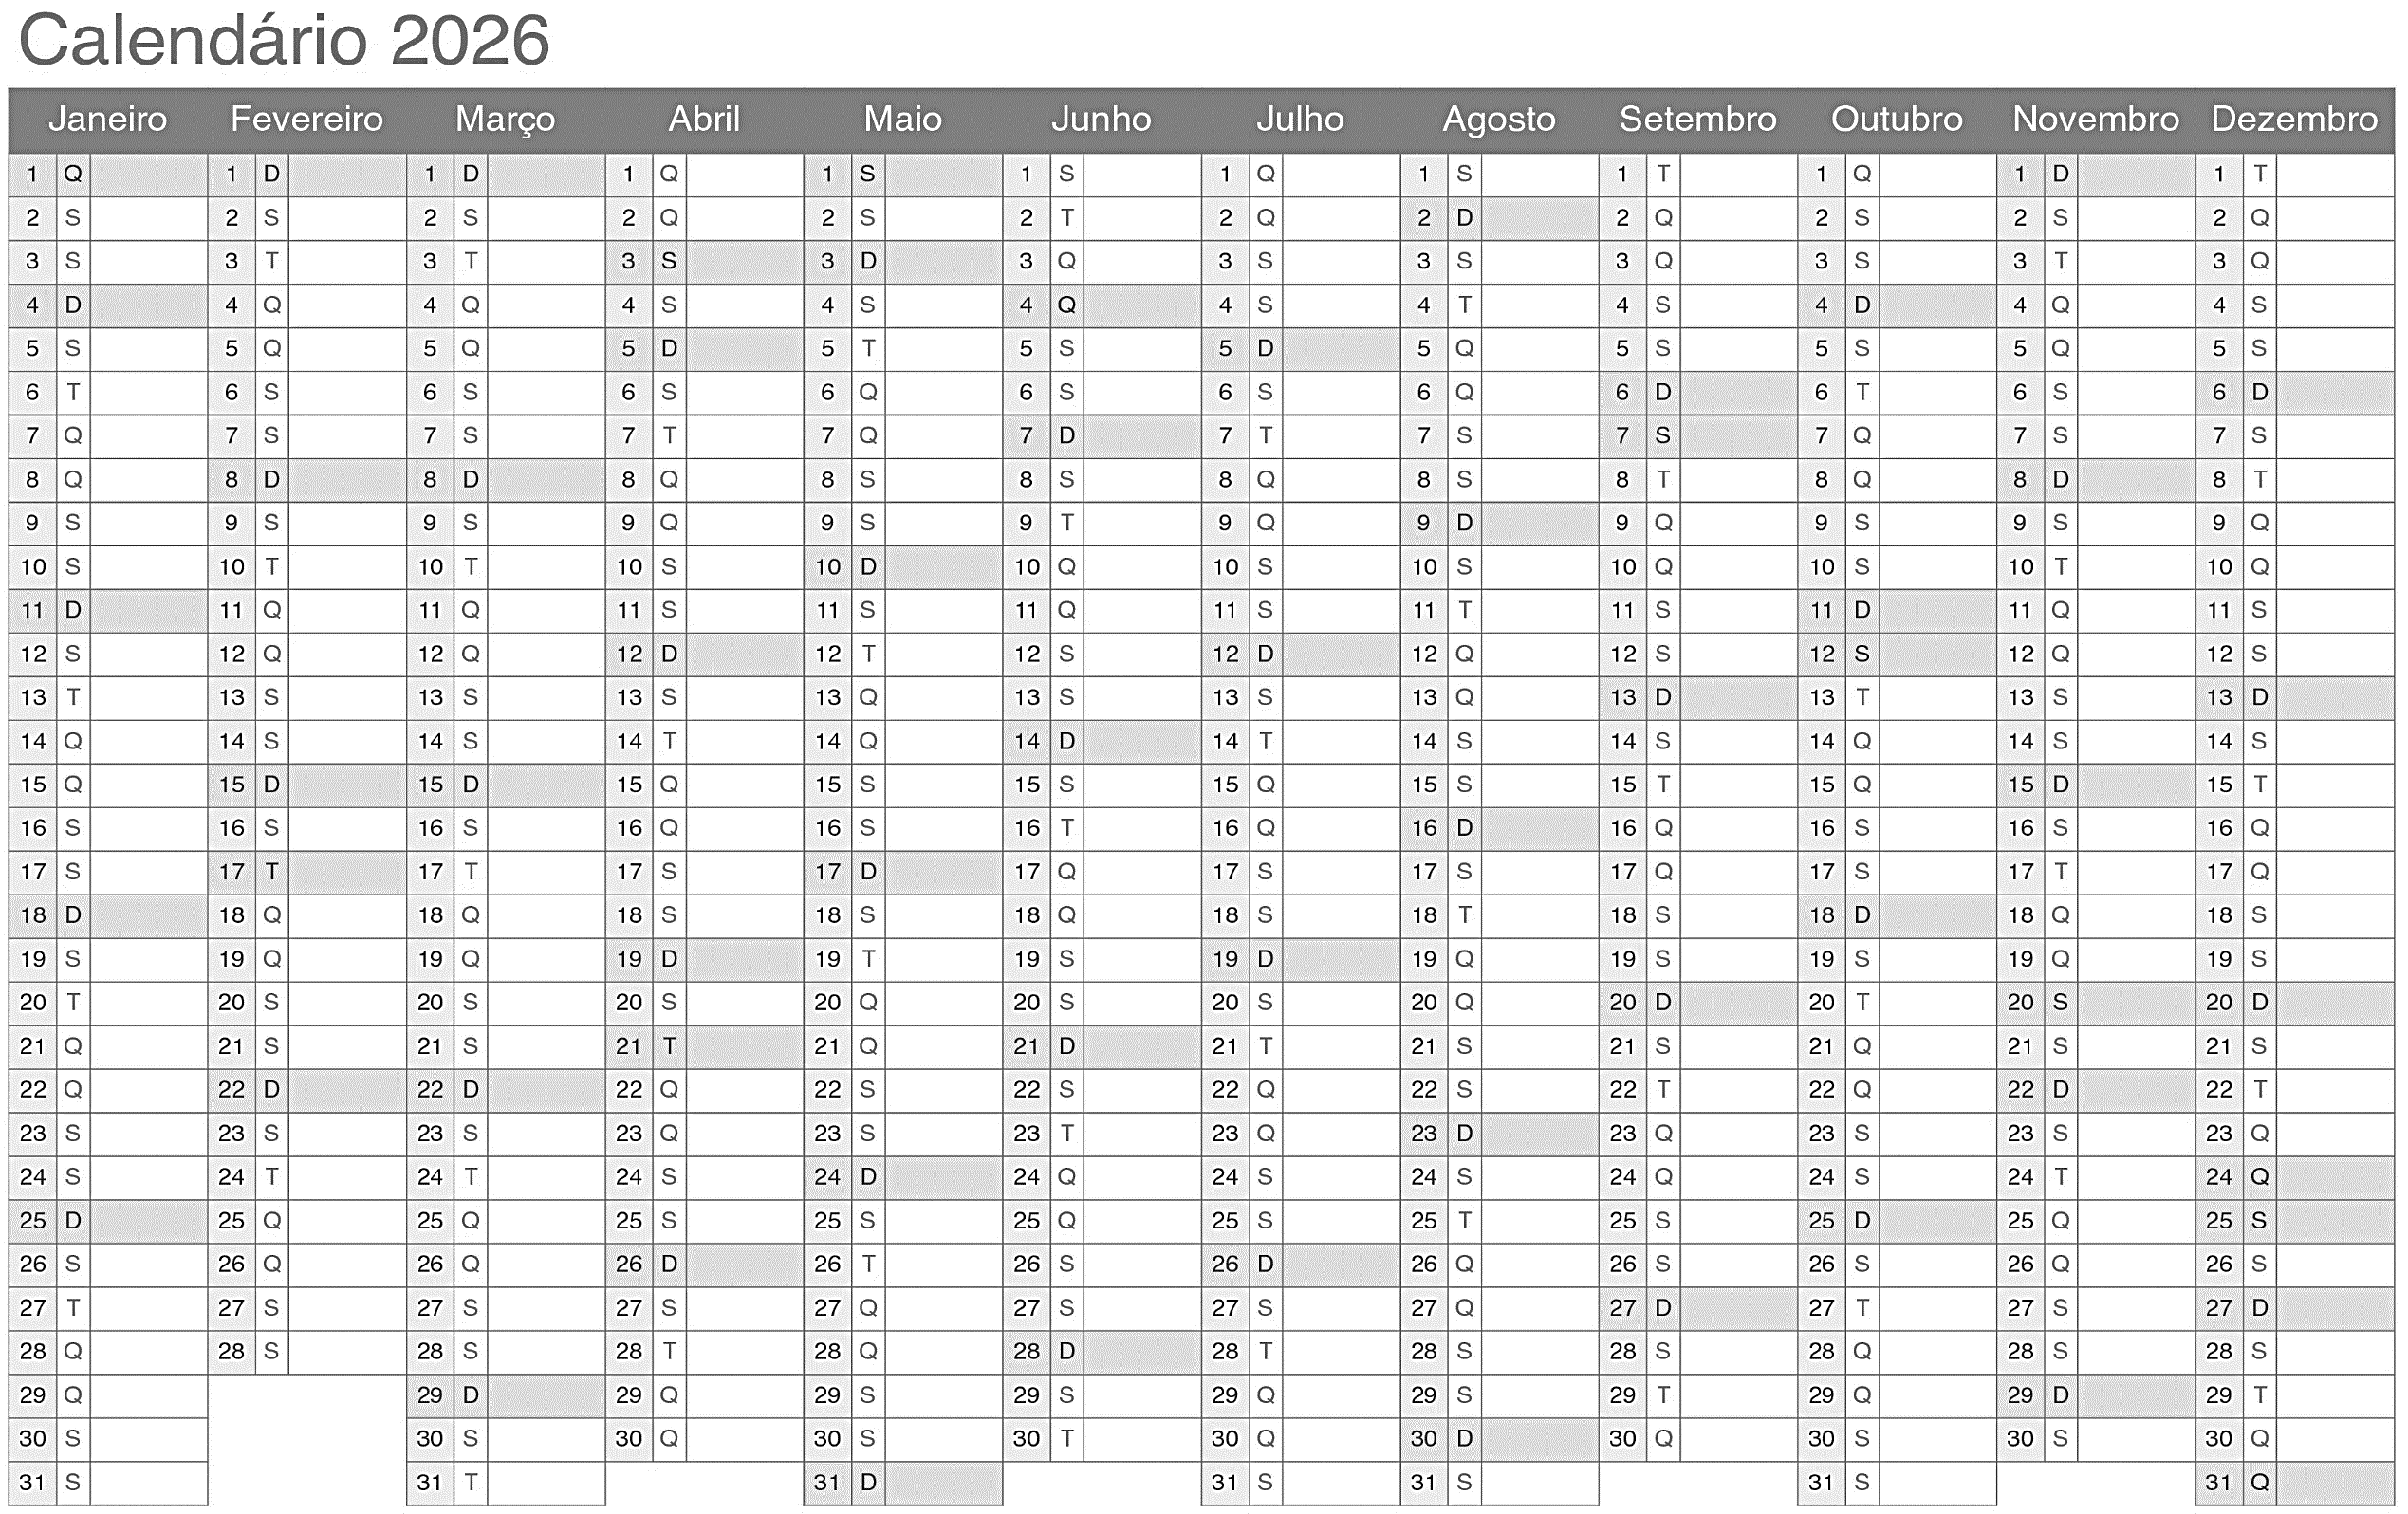
PAF
PAF
*PAF
PAF
PAF
PAF
PAF
PAF
PAF
PAF
PAF
PAF
PAF
PAF
PAF
PAF
PAF
PAF
PAF
PAF
PAF
PAF
*PAF
*PAF
*Fiscalização conjunta com: GERIQS/GERFAC/GERSAM

